Nachtelijke Aanbidding van het Allerheiligst Sacrament
Op 11 oktober 2011 publiceerde paus Benedictus XVI de brief Porta Fidei – de poort van het geloof, waarin hij voor 11 oktober 2012 het Jaar van het geloof aankondigde. Dat het geloof levendig is, bewijzen de miljoenen jongeren die de Wereldjongerendagen bezoeken. Gedurende de avond en nacht zijn er velen die de oproep van het 'Venite Adoremus' volgen en Christus aanbidden in het Allerheiligst Sacrament.

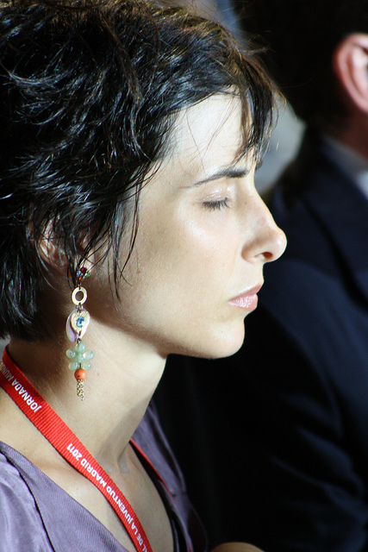
Het geloof is een levensgezel die het mogelijk maakt met een steeds nieuwe blik
de wonderen waar te nemen die God voor
ons tot stand brengt. Gericht als het is op
het begrijpen van de tekenen van de tijd in
het heden van de geschiedenis, verplicht
het geloof ieder van ons ertoe een levend
teken te worden van de tegenwoordigheid
van de Verrezene in de wereld.
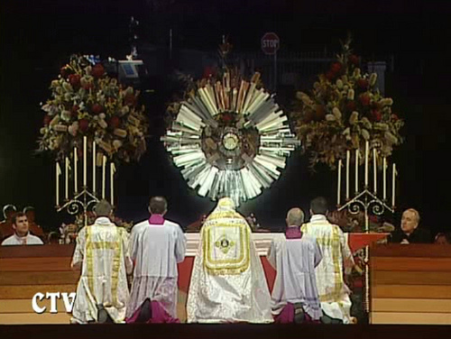
Waar de wereld van vandaag vooral behoefte aan heeft, is het geloofwaardig getuigenis van mensen die, in geest en hart verlicht door de Heer, in staat zijn het hart en de geest van vele anderen te openen voor het verlangen naar God en naar het ware leven, het leven dat geen einde heeft.“Opdat het woord des Heren ... zijn luisterrijke loop mag volbrengen” (2 Tim. 3,1):

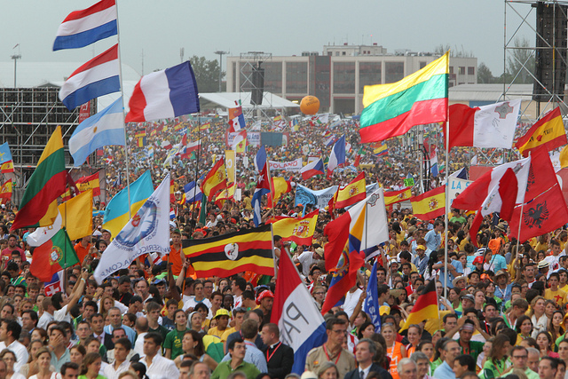
moge dit Jaar van het geloof de band met de Heer Christus steeds hechter maken, aangezien alleen in Hem de zekerheid te vinden is voor de toekomst en de waarborg voor een authentieke en duurzame liefde.

De woorden van de apostel Petrus werpen
een laatste lichtstraal op het geloof: “Dan
zult gij juichen, ook al hebt gij nu, als het
zo moet zijn, voor een korte tijd te lijden onder allerlei beproevingen. Die dienen om
de deugdelijkheid van uw geloof te bewijzen,
dat zoveel kostbaarder is dan vergankelijk
goud, dat toch ook door vuur gelouterd wordt. Dan zal, wanneer Jezus Christus zich openbaart, lof, heerlijkheid en eer uw deel zijn. Hem hebt gij lief zonder Hem ooit gezien te hebben. Hem gelooft gij, ofschoon gij Hem ook nu niet ziet. Hoe onuitsprekelijk, hoe hemels zal uw vreugde zijn, als gij het einddoel van uw geloof, de redding van uw ziel, bereikt” (1 Petr. 1,6-9).

Benedictus XVI, Porta Fidei, Apostolische brief voor het Jaar van het geloof

In het parochieverband St. Maarten in de St. Josephkerk in Zeist vindt er op de eerste woensdag van de maand om 9u 's ochtends een eucharistieviering met Uitstelling en Aanbidding van het Allerheiligste plaats en een jaarlijkse nachtelijke aanbidding op Sacramentsdag, waarvoor we U nu van harte uitnodigen.

Programma Nachtelijke Aanbidding 2012
Sacramentsdag donderdag 7 juni
19 uur: Eucharistieviering met pastoor Bloem, Schola zingt
20 uur: Uitstelling van het Allerheiligste
22 uur: Rozenkrans (blijde geheimen),
gewijde muziek
Vrijdag 8 juni
0 uur: Rozenkrans (lichtende geheimen),
gewijde muziek
2 uur: Rozenkrans (droevige geheimen),
gewijde muziek
4 uur: Rozenkrans (glorievolle geheimen), gewijde muziek
6 uur: Rozenkrans, Goddelijke Barmhartigheid
7 uur: Afsluiting met diaken Coen van Loon
7.30 uur: Samenzijn in het parochiecentrum.

Literatuur aangaande het Jaar van het geloof en de Nederlandse uitgave van de brief Porta Fidei zijn aanwezig op de leestafel.
Er zijn gedurende de gehele nachtelijke aanbidding minimaal twee aanbidders voorin en twee toezichthouders achterin de kerk aanwezig.
Laat U zich ook inroosteren? Jezus wacht op U!

Contact: Marian van der Laan, tel. (030) 2254400
Anne Lem O.C.D.S., tel. 06-13753050
e-mail info@aanbiddingzeist.nl
Internet www.aanbiddingzeist.nl

Rozenkrans van de

Goddelijke Barmhartigheid

In de Naam van de Vader... (Kruisteken)

Begin: Credo, Onze Vader… Wees gegroet…

Op de grote kralen: Eeuwige Vader, ik offer U op het Lichaam en Bloed, de Ziel en de Godheid van uw Welbeminde Zoon, Onze Heer Jezus Christus, tot vergeving van onze zonden en die van de hele wereld.

Op de kleine kralen: Omwille van Zijn smartelijk Lijden, wees barmhartig voor ons en voor de hele wereld.

Op het einde driemaal: Heilige God, Heilige Almachtige God, Heilige Eeuwige God, wees barmhartig voor ons en voor de hele wereld.

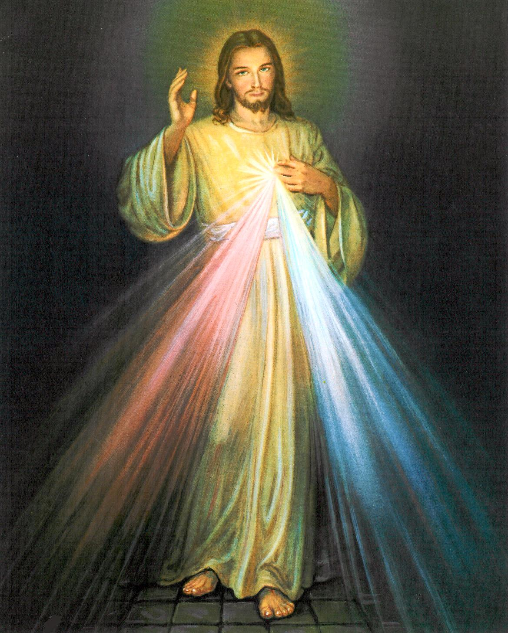

Jezus, ik vertrouw op U

PORTA FIDEI
Samen door de poort van het geloof
(Hand. 14,27)

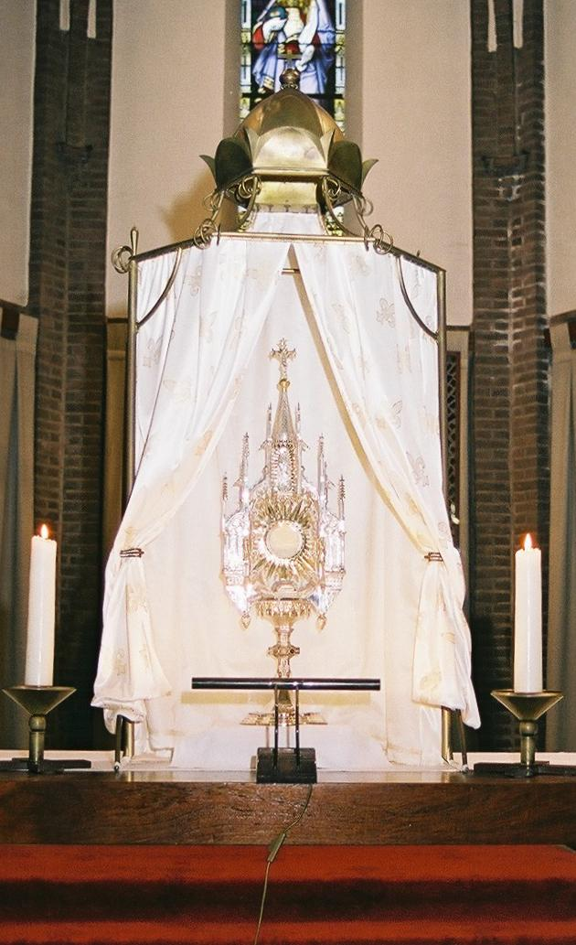

OP WEG NAAR HET
JAAR VAN HET GELOOF

Nachtelijke Aanbidding 2012

Sacramentsdag
donderdag 7 juni 19.00 uur
tot vrijdag 8 juni 7.00 uur

Parochieverband Sint Maarten
St. Josephkerk
Rozenstraat 20, Zeist

www.aanbiddingzeist.nl

